Installation

Att tänka på före installation

När en solpanel exponeras för ljus genererar den ström. En enstaka solpanel producerar dock inte så hög ström att det föreligger någon livsfara. Därmed kan der finnas risk för elstöt och gnistbildning om flera solpaneler kopplas i serie för att ge högre spänningen eller i parallell för att ge högre ström. Liknande risk finns också när solpanelen kopplas till andra komponenter i systemet t.ex. batteriet eller en växelriktare. Solpanelen bör därför övertäcks med ett tätt material under installationen och man skall alltid använda isolerade verktyg.
Vid installation måste man vara försiktig med att inte vassa föremål skadar baksidan av panelen. Vid montering av solpanel får användas endas aluminium eller rostfritt stål får att korrosion inte skall uppkomma samt vi får inte borra i ramen eller panelen pga garantin uppgör då omedelbart att gälla hus de flesta tillverkarna. Före installation måste man tänka på att koppla inte fler solpaneler i serie än vad som är riktigt med avseende på systemspänningen eller parallell som är riktigt med avseende på systemströmmen pga det kan förekoma att system skadas vid högre spänningen eller strömmen. Detta täcker inte garanti av tillverkaren.

Montering av panelen och panelvinkel

Panelen skall riktas mot ekvator (S eller N vad boror på vilken halvklot man installera anläggning). Den optimala panelvinkeln bestäms av årstid och latitud. Det finns många olika monteringssätt för solpanel inklusive de justerbara ställningar som finns för montage av enstaka solpanelen (tex på stugan). Om solpanelen monteras på vägg eller tak bör man se till att lämna en luftspalt på baksidan för att undvika onödig uppvärmning av panelen. Bäst är om elektrisk inkoppling av solpanelen gör innan den sätts fast på t.ex. väggen. Man måste vända solcellens sida nedåt så att undviks risk för gnistor.

Solpanelens kopplings box

De flesta tillverkarna brukar använda vattentäta kopplings boxar (Figur 1) för sina solpaneler. Anslutning sker med lämplig kabel upp till en diameter på 9 mm (oftast mellan 2,5 - 8 mm)
Kopplings box har en gängad skruv anslutning som kräver att kabeln förses med kabelsko av ringeller gaffeltyp (Figur 2). Man fastar kabelgenomföringarna på boxen samt fastar kabeln på respektive skruv. Sedan fastar man locket och dra åt kabelgenomföringarna.
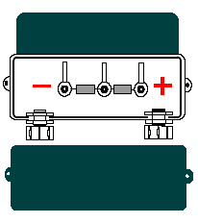

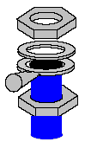

Figur 1: Kopplings box Figur 2: Tillvägagångssättet för anslutning

Kabling av solpaneler

Solpaneler kopplas i system med nominell spännings värde eller med nominell ströms värde. Hur stort nominell värde är beror på vilken sort av solpanel man koppla in i systemet och de brokar man hitta i bruksanvisning. Om man koppla på fel sätt eller större en vad kopplat system tål täcker inte tillverkarens garanti om uppstår fel eller hela systemet går sönder. Det finns solpaneler med nominell värde (vanligast) på 12V eller med 24V. För att fås större spänningen än nominell värde är, kopplas panelerna i serie för att ge 24V, 48V etc. På samma sätt man får högre ström om man koppla panelerna parallellt.
Kabling av solpaneler visas på Figur 3

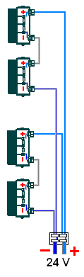
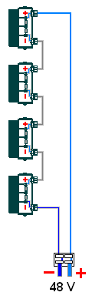
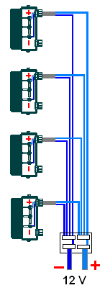

Figur 3: Kabling av solpaneler

I system med serieregulatorer och högre systemspänning än 12V bör en seriediod monteras i varje grupp. Dioden måste klara minst 1,3 x max strömmen från en panel.

Regulatorer

Regulatorn finns där för att man måste skydda systemets svagaste komponent (batteriet) mot skadlig överladdning. Överladdning kan det bli eftersom de flesta solpaneler kan ge en högre spänning än vad batteriet tål om de bara får tillräckligt lång tid på sig. Den viktigaste funktion hos en regulator t.ex. på en båt är att koppla bort solpanelen när batteriet är fulladdat.

Regulator kopplas in mellan solpanelen och batteriet i solenergi systemet. Om solpanelen kopplas till batteriet via en laddningsregulator kan endast en del av panelens effekt utnyttjas. Ju mer urladdat batteriet är, desto mindre är den del av effekten som kan utnyttjas. Laddningsregulator anpassar spänningen från solpanelen till den spänning som batteriet har genom att sänka spänningen får man automatisk mer ström. Ju mer urladdat batteriet är desto större blir vinsten.

Batterier i systemet
Batterierna är planerade och utvecklade för att lagra solelenergi. De skiljer sig i egenskaper, konstruktion och uppbyggnad från vanliga bilbatterier som uppfyller följande specifikation:

- Hållbar konstruktion med bärhandtag
- Säker (gaserna leds ut genom en slang)
- Grova plattor garanterar lång livslängd
- Låg vattenförbrukning och lite underhållsbehov
- Återanvänt material används vid tillverkningen
- Livslängd är cirka 6 år.

Växelriktar

Växelriktaren omvandlar likström till växelström och matar detta till ett yttre växelströmsnät. En växelriktare avsedd för att användas i en solcellsanläggning är konstruerad att endast omforma energin om växelströmsnätet är tillslaget. Vid nättbortfall slår växelriktaren automatisk ifrån eftersom funktion inte kan upprätthållas.

Provning av solpanelen

Efter installation måste man prova solpanelen. Prov skall utföras en klar dag med konstant sol instrålning (under provningen) Panelen får inte vara ansluten till batteriet. Man mäter spänningen mellan + och – med en volmeter. Värdet måste vara i volt ifrån öppen kretsspänningen. Sedan man mäter strömmen mellan + och – med en amperemeter. Strömmen beror på sol instrålningen och vinkeln. Som ritmärke man tar illustrationen (Figur4)

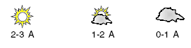

Figur 4: ritmärke för provning av solpanelen

Om man testar seriekopplade paneler måste värdet för spänningen (max effekt per panel) multipliceras med 7 samt om vi testar parallellkopplade solpaneler måste vi värdet för ström (max effekt per panel) multiplicera med antalet paneler i parallell. Max effekt per panel för spänningen och ström hittar man i teknisk specifikation.

Underhåll

Vid underhåll måste man:

- Kontrollera regelbundet att alla kopplingar är rena och ordentligt åtdragna.
- Se till att panelen sitter fast ordentligt och att vinkeln år den rätta för årstiden.
- Gör ren panelen med en mjuk, torr eller fuktad, trasa.

Om det uppstår fel eller skada pga dåligt underhåll täcker inte garanti av tillverkaren.

Placering, Användnings område och Tillämpningar

El från solceller är mycket dyrare än annan el och används därför främst på platser där det är för dyrt och för svårt att dra fram det vanliga elnätet, till exempel i fjällen, skärgården och andra glesbebyggda områden. I dagens tid använder man el från solceller på båtar samt i olika allmänna byggnader var man integrera solpanelen på tacket eller på väggen som en del av byggnads arkitektur. I anläggningar där man vill låta solcellsmodulerna vridas med solens bana över dygnet används speciella typer av markbaserade stativ. Ett annat markbaserat alternativ är att placera solcellsmoduler på betongfundament på liknande sätt som solfångarna till fjärrvärmeanläggning i Falkenberg är monterade (Figur 5).

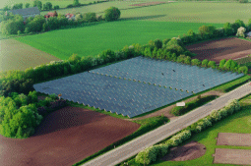
Vid markbaserade solcellsanläggningar kan stativen förses med reflektorer för att koncentrera solinstrålningen och därmed öka elproduktionen.
Störst nytta gör el från solceller i tredje världen och ökenområden. Där kan solel ersätta dieselgeneratorer för att driva vattenpumpar, ge belysning och kyla mat och mediciner. Det är bättre för miljön och billigare på sikt.

Figur 5: solfånglarna i Falkenberg

Referens anläggningar

IKEA, Älmhult
Byggd 1998. På taket är 380 m² kristallina solceller monterade och på fasaden har 250 m² tunnfilmssolceller (amorft kisel) placerats. På IKEA– anläggningen har man valt att använda sig av många små radväxelriktare. Anläggningen har en sammanlagd effekt på strax under 50 kW och beräknas producera 50 000 kWh per år.
Den totala investeringskostnaden (inkl projektering) hamnade kring 4 500 000 kr.
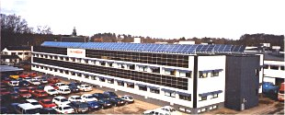
Anläggningen har subventionerats till 40% av NUTEK.
IKEA vill med anläggningen stärka sin miljöprofil och hade även initialt ambitionen att ladda sina interna eldrivna fordon med solel.

Figur 6: IKEA, Älmhult

Kristianstads Byggen AB, projekt Österäng
Två projekt byggda samtidigt under hösten 1998 med en total yta på 100 m². Solcellerna
(59 st monokristallina) har en dimensionerande effekt på 2 x 6,5 kW men beräknas ge en snitteffekt på 10 kW. Anläggningen förväntas producera ca 11 000 kWh per år. Den totala investeringskostnaden var 1 300 000 kr inklusive väggfästen, växelriktare och dataövervakning.
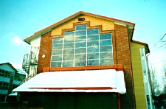
Anläggningen ingår i ett större projekt och är delvis finansierat med hjälp av statliga kretsloppspengar.
Kristianstad byggen vill med anläggningen stärka sin miljöpolicy men är också övertygade om att tekniken har en intressant framtid. Företaget vill vara med i teknikutvecklingen och kommer att investera i fler solenergiprojekt.

Figur 7:Kristianstads Byggen AB, projekt Österäng

Göteborg Energi
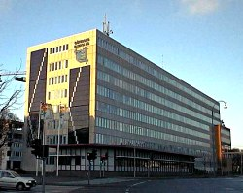
Göteborg Energi har under 1997 byggt en solcellsanläggning bestående av 200m² tunnfilmssolceller (amorft kisel) där härdat fasadglas täckts med ett tunnfilmsskikt. Anläggningen består av 570 solcellspaneler som vardera mäter ca 12,3 W. Totalt ska anläggningen ge 7,3 kW. Solcellerna beräknas producera 6 000 kWh per år och så här långt har anläggningen fungerat bra. Den totala investeringskostnaden (solceller, växelriktare och tillhörande kablage) har uppgått till 570 000 kr, vägginfästningen är dock ej inräknad.
Göteborg Energi ser projektet som en experimentbyggnation och vill naturligtvis vara med i teknikutvecklingen. I första hand ser de dock anläggningen som ett reklamprojekt.
Projektet är finansierat till 30% av de så kallade statliga kretsloppspengarna
Figur 8: Göteborg Energi

Användnings område

Solceller har en väldigt stor potentiell marknad, främst på grund av sin miljövänlighet och (efter tillverkning) enkelhet. Idag används dom dock inte i någon större utsträckning. Detta beror på som vi redan skrivit, dyra och komplicerade tillverkningsprocesser och lite dåliga verkningsgrader.
Ett område där solceller är ett måste är rymdtekniken, där de förser satelliter och sonder med elenergi. Det är också främst på grund av rymdtekniken som utvecklingen av solceller går framåt. Man vill ha lättare, billigare solceller och med högre verkningsgrad.
Solcellspaneler kan ibland också vara monterade på husvagnar och segelbåtar. Men det största användningsområdet för solceller är dock solcellspaneler monterade på hustak.
Man skulle på så sätt kunna dra ner hushållens elbehov från elnätet avsevärt.

Tillämpningar:

Solceller används i en mängd skiftande tillämpningar. En praktisk uppdelning är följande:

- Konsumentprodukter (klockor,fickräknare etc) med en effektnivå under 1%. I denna kategori är det de billiga cellerna av amorft kisel som dominerar.

- Egenförsörjda system som sommarstugor, båtar, husvagnar och fyrar etc. Egenförsörjda system arbetar utan anslutning till elnätet. Den genererade energin används direkt eller lagras i batterier för att utjämna produktion och konsumtion av energin. Gemensamt för dessa anläggningar är att de består av delsystemen solcellsgenerator (solceller och bärstrukturer), laddningsregulator och batterier. Ibland används även växelriktare för att omvandla likström till nätspänning så att vanliga elapparater kan användas.

- Nätanslutna system (solceller på enstaka hus, bebyggelsegrupper och kraftverk) med solcells effekt på några kW och uppåt. (Boysen, Broman:1991)

Referens

Boysen A. Broman L.;Solsverige; 1991 Sverige
http://hem.passagen.se/aaked/solcell.htm
http://www.renewable-policy.com/html/solceller.htm
http://www.legoelektronik.se/
http://www.laseroptronix.se/solar/solcell.html
http://www.kamafritid.se/pdf/06010.pdf

